Продажа транспортных средств

Правилами продажи товаров по договору розничной купли-продажи, утвержденными постановлением Правительства Российской Федерации от 31 декабря 2020 г. №2463 установлены особенности продажи автомобилей, мототехники, прицепов и номерных агрегатов.
Автомобили, мотоциклы и другие виды мототехники, прицепы и номерные агрегаты к ним (двигатель, блок цилиндров двигателя, шасси (рама), кузов (кабина) автотранспортного средства или самоходной машины, а также коробка передач и мост самоходной машины) должны пройти предпродажную подготовку, виды и объемы которой определяются изготовителем. В сервисной книжке на товар или ином заменяющем ее документе продавец обязан сделать отметку о проведении такой подготовки.
При передаче товара потребителю одновременно передаются установленные изготовителем комплект принадлежностей и документы с информацией о правилах и условиях эффективного и безопасного использования товара и поддержания его в пригодном к эксплуатации состоянии, в том числе сервисная книжка или иной заменяющий ее документ (в случае если такие документы представляются в электронной форме, то продавец при передаче товара потребителю обязан довести до сведения потребителя порядок доступа к ним), а также документ, удостоверяющий право собственности на транспортное средство и номерной агрегат.
Лицо, осуществляющее продажу, при передаче товара проверяет в присутствии потребителя качество выполненных работ по предпродажной подготовке товара, а также его комплектность.
При дистанционном способе продажи товара возврат транспортного средства надлежащего качества возможен в случае, если сохранены его потребительские свойства и товарный вид, документ, подтверждающий факт и условия покупки указанного товара у продавца. Отсутствие у потребителя документа, подтверждающего факт и условия покупки транспортного средства, не лишает его возможности ссылаться на другие доказательства приобретения транспортного средства у этого продавца.
Обращаем внимание! Автомобили и мотовелотовары, прицепы к ним, номерные агрегаты к автомобилям и мотовелотоварам надлежащего качества, не подлежат обмену (п. 10 Перечня непродовольственных товаров надлежащего качества, не подлежащих обмену, утвержденных Постановлением Правительства РФ от 31.12.2020 № 2463).

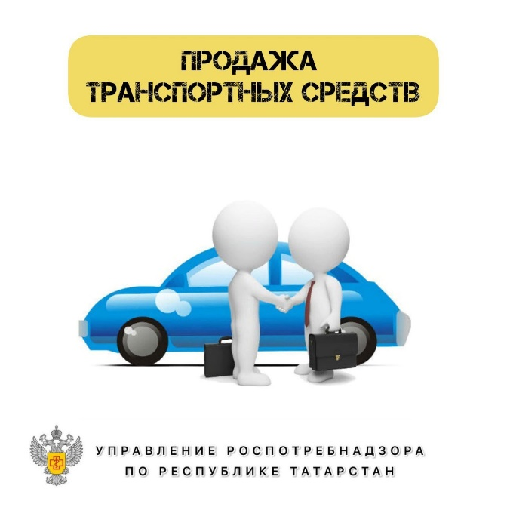
Источник: Управление Роспотребнадзора по РТ

